**Bijlage 1**

**Enige nadere feiten en cijfers in relatie tot bestrijding van vossen.**

*Historie*

|  |
| --- |
| De wettelijke status en het beheer van de vos zijn sinds lang onderwerp van debat. Motieven en argumenten rond vossenbeheer hielden onder meer verband met het feit dat vossen bodembroedende vogels, bejaagbare diersoorten, bedrijfsmatig gehouden pluimvee en - incidenteel – sierpluimvee van particulieren kunnen bemachtigen en dat vossen potentiële overbrengers zijn van rabiës[1]. Houdingen ten aanzien van predatoren als de vos zijn in de loop van de tijd minder negatief geworden. Daarnaast hebben programma’s voor orale vaccinatie van vossen rabiës sterk teruggedrongen in Europa[2]. De publieke belangstelling voor de website “volgdevos.nl” wijst erop dat er in ons land nu ook sterk positieve houdingen ten aanzien van vossen bestaan[3].  Vroegere Nederlandse wetgeving stimuleerde vossenjacht nog met premies[4]. Meer recent, tussen 1954 en 1994, werden ook premies uitgekeerd, toen met het oog op rabiëspreventie[5]. De Flora- en faunawet 1998 markeerde een minder vanzelfsprekend en meer gedecentraliseerd toestaan van vossenbestrijding. In 2006 werden de mogelijkheden voor vossenbestrijding onder de Flora- en faunawet weer verruimd middels een wetswijziging[6] en plaatsing van de vos op de zogeheten landelijke vrijstellingslijst[7]. |

*Vossenpopulaties*

|  |
| --- |
| **Figuur 1:**  Het vóórkomen van vossen in Nederland in de periode 1970-2013. Bron: Nationale Databank Flora en Fauna  (< <http://www.telmee.nl> >). |

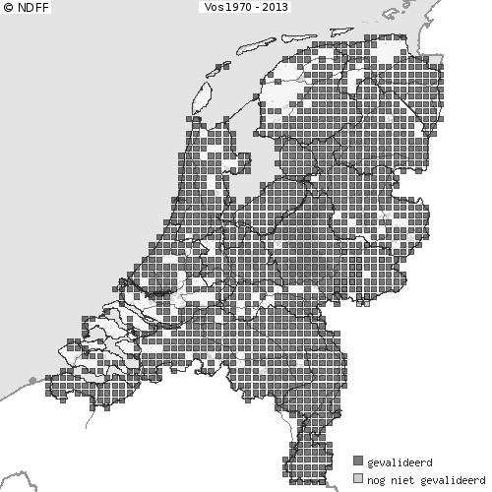

|  |
| --- |
| **Figuur 2: Geïndexeerde landelijke populatietrend van vossen in Nederland voor de periode 1994-2012.**  De indexwaarde 100 correspondeert met de situatie in het jaar 2000. Brongegevens: CBS, PBL, Wageningen UR (2013): Kraaiachtigen en vos, 1990-2012 (indicator 1090, versie 12, 20 augustus 2013).  [www.compendiumvoordeleefomgeving.nl](http://www.compendiumvoordeleefomgeving.nl) Den Haag: CBS; Den Haag/ Bilthoven: Planbureau voor de Leefomgeving; Wageningen: Wageningen UR  . |

|  |
| --- |
| **Figuur 3: Geïndexeerde landelijke populatietrend van weidevogels gezamenlijk (ononderbroken lijn) en alleen grutto’s (onderbroken lijn) in Nederland, weergegeven voor de periode 1994-2012.**  De indexwaarde 100 correspondeert met de situatie in het jaar 2000. Weidevogels: grutto, kievit, scholekster, tureluur, veldleeuwerik, graspieper, gele kwikstaart, kuifeend en slobeend. Brongegevens: CBS, PBL, Wageningen UR (2014). Weidevogels, 1990-2012 (indicator 1183, versie 14, 7 januari 2014). [www.compendiumvoordeleefomgeving.nl](http://www.compendiumvoordeleefomgeving.nl) Den Haag: CBS; Den Haag/ Bilthoven: Planbureau voor de Leefomgeving; Wageningen: Wageningen UR. |

*Weidevogels*

*Biologische en vrije-uitloopkippen*

|  |
| --- |
| **Figuur 4: Aantal leghennen in vrije-uitloopbedrijven (ononderbroken lijn) en biologische bedrijven (onderbroken lijn) in Nederland in de periode 2007-2013.** Brongegevens: Productschap Vee, Vlees en Eieren en Productschap Pluimvee en Eieren. |

1. Zie “Notitie inzake het vossenbeheer in Nederland” (TK, 1984-1985, 18600-XIV, nr. 20).
2. Zie bijvoorbeeld het rapport “The oral vaccination of foxes against rabies” (2002) van het Scientific Committee on Animal Health and Animal Welfare van de Europese Commissie en cijfers in het Rabies Bulletin Europe < <http://www.who-rabies-bulletin.org/Journal/Archive.aspx> >.
3. In 2014 is deze website, die camerabeelden van vossen in en bij een burcht toont, bijna 1,6 miljoen keer bezocht door 335 duizend zogeheten unieke bezoekers.
4. Zie Staatsblad 1814, 79, Staatsblad 1852, 47 en Staatsblad 1857, 87.
5. Op grond van de verbeterde situatie rond rabiës, bestond niet langer aanleiding de premieregeling te handhaven; zie Regeling intrekking vossenpremie (Staatscourant 1993, 252).
6. Zie Staatsblad 2006, 236
7. Zie Staatsblad 2006, 42.